Artikel yang Dimuat di hardrockfm.com

Jackaby: When Doctor Who Meets Sherlock
Created on Monday, 06 October 2014 15:21
Written by Intan Kirana

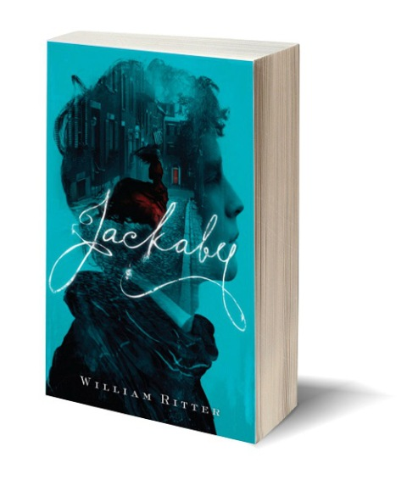
"Miss Rock, I'm not an occultist", kata Jackaby
Hardrockers mungkin tidak asing lagi dengan tokoh Sherlock Holmes, Hercule Poirot, atau Doctor Who. Ketiganya memang detektif fiktif paling terkenal sepanjang hayat. Tapi, ternyata ada satu lagi tokoh detektif yang tak hanya cerdas, tetapi juga memiliki kemampuan yang unik?
Then we present to you...Jackaby. Seorang detektif asal Inggris yang tak hanya mampu menganalisis suatu kejadian, tetapi juga melihatnya dari kacamata yang lain. Melihat hal-hal yang tak bisa dilihat oleh masyarakat biasa.
"Ada suatu hal dalam diriku yang membuatku dapat melihat kebenaran..ketika orang lain melihat ilusi. Jadi, benar adanya bila orang bilang dunia adalah sebuah panggung. Pertunjukkan tampil silih berganti dan aku adalah satu-satunya penonton di balik jendela rumahku."
Namun, Jackaby tak terus menerus sendirian menonton segalanya. Suatu hari, datanglah seorang gadis muda bernama Abigail Rook -baru tiba di New Fiddleham, New England, dan membutuhkan pekerjaan.
Pada pertemuan pertamanya dengan Jackaby, ia lantas menerima pekerjaan sebagai asisten Jackaby. Ada satu hal yang Jackaby senangi dari gadis tersebut: perhatiannya pada hal-hal yang kecil. Dan dalam bagian ini, rasanya kita seperti melihat hubungan antara Holmes dan Watson, dalam versi yang berbeda.
Baru satu hari bekerja di tempat Jackaby, kasus besar mencuat: seorang pembunuh berantai menghabisi nyawa penduduk New Fiddleham. Polisi berkesimpulan bahwa pembunuh tersebut seorang psikopat yang kesepian, tetapi Jackaby yakin, bahwa pembunuh tersebut bukanlah manusia. A kind of nonhuman creature. Hal ini tentunya dibantah oleh kepolisian setempat, yang akhirnya menganggap Jackaby gila.
Dan dari sini kita menebak-nebak: benarkah yang dikatakan oleh Jackaby, atau justru dia lah yang hanya melihat ilusi semata?
When Doctor Who Meets Sherlock?
Melalui deskripsi di atas, sepertinya enough said kalau Jackaby adalah perpaduan antara Sherlock dan Doctor Who. Detektif dengan peneman, serta kasus-kasus yang melibatkan hantu dan makhluk ekstraterestial. Tetapi entah William Ritter -sang penulis- adalah fans berat Holmes dan Doctor Who, atau ingin menyajikan sosok sempurna dari gabungan kedua detektif fenomenal tersebut.
Namun tak dapat dipungkiri, ada ada kalanya Jackaby terlihat aneh. Ia seringkali mengatakan pada Abigail betapa ia membenci manusia, betapa sebenarnya tak semua manusia layak hidup, tetapi di sisi lain, menampilkan sisi humanis pada korban-korban kejahatan. Mungkin ini adalah cara bagi Ritter untuk menggabungkan sosok Holmes dan Who: dingin dan humanis. Sayangnya, dalam beberapa bagian, hal ini justru membuat cerita menjadi tak konsisten, dan terlihat seperti fanfiction.
Anyway, bila Hardrockers suka dengan cerita kriminal, buku ini layak untuk dibaca, kok! [teks:@intankirana foto:ist]

The Philosophy Book: Big Ideas Simply Explained
Created on Monday, 13 October 2014 17:56
Written by Intan Kirana
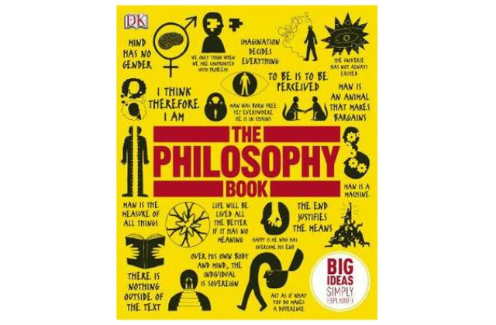
Dari Lao Tzu hingga Foucault, semuanya ada!
Hard Rockers suka dengan filsafat? Kalau iya, berarti Lo musti beli buku ini. Filsafat timur ataupun barat, semuanya hadir di dalamnya.
Filsafat memang cabang ilmu pengetahuan yang gampang-gampang susah. Di satu sisi, filsafat tak memiliki tolok ukur yang jelas. Namun di sisi lain, filsafat membutuhkan kontemplasi yang dalam. Terkadang, masyarakat pun menganggap filsafat sebagai ilmu pengetahuan yang kurang penting. Apa gunanya merenung? Lebih baik berusaha untuk menemukan sesuatu. Seperti yang senantiasa dibahas dalam cabang ilmu lain: Kedokteran, fisika, atau ekonomi.
Padahal, logika kita yang terbalik. Sebelum menemukan sesuatu, proses berfilsafat ini musti dimiliki oleh para ilmuwan. Tanpa adanya perenungan, tak akan ada penemuan. Maka, ilmuwan harus menjadi filsuf. Atau filsuf, menjadi inspirasi bagi berbagai penemuan. Dalam bidang sains maupun sosial.
Contohnya Sartre. Melalui konsep kesadaranny : ada untuk diri, dan ada dalam diri, ia menyadarkan manusia mengenai pentingnya peranan mereka dalam hidup.
Sebagai salah satu makhluk yang memiliki kesadaran, atau Phytagoras dengan konsep mengenai bilangan: Number is the ruler of forms and ideas. Tanpa adanya pemicu semacam ini, tak ada kemajuan dalam proses hitung. Padahal, hitung menghitung adalah hal yang penting dalam setiap sendi kehidupan. Pembuatan barang, teknologi, dan sebagainya.
Juga J.J Rousseau. Dengan konsep eksekutif, yudikatif, dan legislatif, ia membuat sebuah terobosan baru dalam hukum. Walaupun sering tebang pilih, namun hukum ialah hal konkrit yang mampu memisahkan benar dan salah. Dalam kehidupan yang bias, hukum mampu memberi batasan hitam dan putih. Walaupun hal ini kurang disetujui oleh Jacques Derrida, filsuf Prancis pada abad-ke 20.
Melalui konsep dekonstruksi, Derrida justru mencampurkan hitam dan putih tersebut menjadi warna abu-abu: tak ada yang benar, tak ada yang salah. Struktur dipecah belah sedemikian rupa hingga membuat para penjahat tak tampak lagi seperti penjahat, dan dunia yang ada di mata kita, mendadak berubah total. Menjadi struktur yang baru, atau malah, tak ada struktur.
Filsafat dan Perkembangan Masyarakat
Filsafat membentuk wacana dalam masyarakat, juga mengikuti wacana-wacana tersebut. Maka, pada setiap masa, filsafat dan filsuf pun memiliki kecenderungan masing-masing. Pada masa kuno, para filsuf lebih banyak membahas tentang dunia, bagaimana ia terbentuk dan berjalan. Pada masa pertengahan, pencarian akan Tuhan pun cukup gencar. Kebanyakan membahas mengenai eksistensi Tuhan: kemungkinan besar ia tidak ada. Kata Averroes, Philosophy and Religion are not compatible.
Renaissance, semua berpusat pada manusia. Termasuk filsafat, yang banyak membahas mengenai manusia. Hal ini pun kemudian berlanjut hingga masa revolusi. Bedanya, pada masa revolusi, manusia tak lagi menjadi obyek yang "dipuja-puja", diagungkan keberadaannya. Pun pada masa modern. Bahkan filsuf seperti Camus pun menganggap bahwa hidup ini absurd, seperti Sisyphus yang mendorong batu, kemudian menjatuhkannya lagi. Manusia tak punya pilihan, toh pada akhirnya semua berujung kematian.
Baru pada masa kontemporer, filsafat tak lagi membahas manusia sebagai obyek tunggal. Namun sebagai sekumpulan masyarakat yang membentuk struktur. Struktur membentuk sistem dan dalam sistem tersebut, timbul berbagai macam hal yang sebenarnya sederhana, namun menjadi rumit. Hanya karena interaksi antar manusia. Bahasa menjadi salah satu hal yang penting dalam interaksi pada sistem tersebut. Tak hanya sekedar rangkaian kata, tetapi memiliki makna yang beragam. Para filsuf wanita pun menggugat: rahim sosial melahirkan wanita sebagai masyarakat kelas dua.
Begitulah filsafat. Di dalamnya, kita belajar mengenai hidup. Maka, tak heran bahwa ia senantiasa bergerak mengikuti hidup. Juga memulai sebuah wacana baru mengenai hidup. [teks;@intankirana foto: Goodreads]

Noel Gallagher Laris Keras di Britania Raya
Created on Tuesday, 21 October 2014 11:23
Written by Intan Kirana
Meski nggak eksis di band Oasis lagi, namun pesona pria asal Manchester ini belum pudar.

Bulan Maret depan, mantan vokalis sekaligus gitaris Oasis, Noel Gallagher akan mengadakan tur di Britania Raya [Belfast, Dublin, Nottingham, Glasgow, Manchester, dan London].
Masih lama sih, tapi jangan harap Hard Rockers bisa langsung mendapatkan tiketnya. Pasalnya, pada on going sale 17 Oktober 2014, tiketnya langsung ludes terjual hanya dalam waktu sepuluh menit. What a record!
Penjualan tiket dimulai pada pukul sembilan pagi waktu setempat, dan hanya bisa transaksi di website resmi Noel [www.noelgallagher.com].
Banyak fans dari lelaki berusia 48 tahun tersebut yang frustasi berat gara-gara nggak dapet tiket. Rasa frustasi ini bahkan dilampiasan via Twitter, mulai dari yang sekadar marah-marah, sampai mention ke official twitter Noel Gallagher. Waduh!
Hmm... Semoga masih ada tiket on the spot untuk penggemar Noel yang nggak kebagian, ya. Soalnya, masyarakat Inggris sangat antusias. Apalagi, di tour concert tersebut Noel bakal menyanyikan lagu-lagu baru di dalam album Chasing Yesterday, yang akan dirilis pada 2 Maret 2015. [teks@intankirana | foto noelgallagher.com]

Oscar de La Renta Meninggal di Usia 82
Created on Wednesday, 22 October 2014 14:24
Written by Intan Kirana
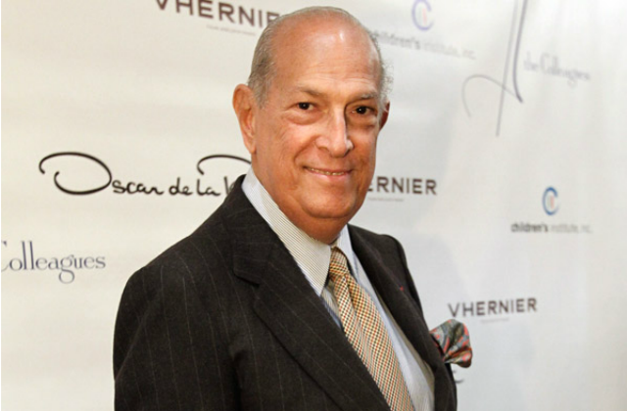
Kata pria Dominika ini, cuma ada dua hal yang pasti bagi manusia: kelahiran dan kematian.
Pecinta fashion pasti kenal Oscar de La Renta. Desainer ternama ini memang terkenal dengan karya yang elegan. Dia pernah bekerja untuk beberapa brand terkenal, seperti Balmain dan Lanvin, serta merancang busana untuk para pesohor dunia serta first ladies. Mulai dari Jacqueline Kennedy hingga Michelle Obama.
Oscar adalah sosok pekerja keras. Bahkan, walaupun sudah divonis mengidap kanker pada 2006 lalu, dia tetap bersikeras enggan pensiun.
Menurut pria yang kerap tampil dengan kepala gundul ini, kita mesti mengisi celah antara kehidupan dan kematian dengan hal-hal yang berarti dan membuat kita bahagia.
Sayangnya, usia siapa yang tahu. Senin [20/10] kemarin, perancang busana pengantin Amal Alamuddin ini ditemukan meninggal di rumahnya, di kawasan Kent, Connecticut.
Kepergiannya diduga akibat kanker yang rupanya belum bener-bener bersih. Namun, keterangan lebih jelas belum dilontarkan oleh keluarga dekat dan sang istri, Annette Engelhard. Padahal, Oscar sebelumnya masih kelihatan sehat lho, waktu mengisi New York Fashion Week!
Tapi seperti yang Oscar katakan: "The only realities in life are that you are born, and you die..". Kematian sudah pasti akan menghampiri kita. Cuma, entah kapan waktunya. Bisa jadi saat kita sehat, bisa jadi waktu kita sekarat. Hmm, memang benar ya, kalau hidup cuma serangkaian absurditas.
But anyway, our warmest condolence for Oscar de La Renta. Dunia fashion akan sedikit sunyi tanpa kehadirannya. [Teks:@intankirana| foto: ist]

